Муниципальное бюджетное общеобразовательное учреждение
средняя общеобразовательная школа
«Школа будущего»

Индивидуальная исследовательская работа
«Комплексная оценка состояния здоровья учащихся 10-х классов МБОУ СОШ «Школа будущего»

Работу выполнила ученица 10 «Е» класса
Мстоян Чинара Торуновна
Научный руководитель (учитель биологии)
Голубицкий Владислав Викторович

п. Большое Исаково
2024г.
Оглавление
Введение 2
Глава 1. (обзор литературы) 5
1. Оценка физического здоровья 5
2. Оценка психического состояния 7
3. Оценка социального здоровья 7
Глава 2. Материалы и методы 12
1. Физическое здоровье 12
2. Психологическое здоровье 14
3. Социальное здоровье 14
Глава 3. Результаты и обсуждение 14
1. Физическое здоровье 14
2. Психологическое здоровье 15
3. Социальное здоровье 16
Выводы 20
Список литературы 21
Приложение 22
Приложение 1 22
Приложение 2 25

Введение
Здоровье- это полное психическое, физическое и социальное состояние благополучия человека. Чтобы дать оценку здоровью человека, нужно провести комплексный анализ здоровья.
Существует несколько основных подходов к оценке здоровья человека. Традиционно выделяют три основных компонента: физическое, психологическое и социальное здоровье. Физическое здоровье предполагает нормальное функционирование всех систем организма, отсутствие болезней и хороший уровень физической подготовки. Психологическое здоровье связано с эмоциональным состоянием, стрессоустойчивостью и способностью к саморегуляции. Социальное здоровье определяется качеством межличностных отношений, социальной активностью и адаптацией к окружающей среде.
Оценка каждого компонента требует использования специальных методик. Так, для физического здоровья применяются антропометрические измерения, тестирование физической подготовки и медицинские осмотры.
На сегодняшний день проблема психологического здоровья учащихся является одной из актуальных в психологии. Связано это, с введением Федерального государственного образовательного стандарта, где упор делается в основном на развитие личностных качеств учащихся. Так, старшеклассники сталкиваются с подготовкой к достаточно серьезному и трудному экзамену – ЕГЭ, – а также к дальнейшему поступлению в средние и высшие учебные заведения могут оказывать существенное влияние на их уровень психологического здоровья. Особенно важна, на наш взгляд, своевременная экспресс-диагностика психологического здоровья в старших классах школы, так как обучение в эти периоды сопровождается достаточно большим стрессом.
Психологическое здоровье изучается с помощью личностных опросников и диагностики эмоционального состояния. Социальное здоровье определяется через анализ социальных связей, самооценку и удовлетворенность жизнью, через опросники. [6]
Сегодня многими исследователями отмечается снижение уровня успеваемости школьников, особенно в средних и старших классах. Успеваемость является одним из наиболее значимых критериев эффективности учебной деятельности. Низкий уровень школьной успеваемости говорит о снижении эффективности учебной деятельности школьников и, в целом, системы школьного образования, что может быть обусловлено целым рядом причин. Основные из них связаны со сложными современными социально-экономическими условиями жизни, с изменением системы ценностей, постоянно ухудшающимся здоровьем школьников, и др. Данные медицинских осмотров свидетельствуют о том, что за период обучения в школе под влиянием многочисленных факторов, здоровье детей ухудшается в 4-5 раз, только 10 % учащихся заканчивают школу практически здоровыми, до 30 % имеют стойкие хронические заболевания. Успешность учебной деятельности, наряду с успешностью установления межличностных взаимоотношений и уровнем здоровья, является критерием эффективности адаптации подростка к жизни. Благодаря процессу адаптации, достигается оптимизация функционирования систем организма и сбалансированность в системе «человек-среда». Нарушения же механизмов адаптации ведут к нарушению этого баланса. Таким образом, поиск медико-социальных факторов, влияющих на эффективность учебной деятельности и методов ослабления их влияния является актуальным для продолжения исследований. [5]
Объект исследования – ученики 10-х классов МБОУ СОШ «Школа будущего».
Предмет исследования – показатели физического, психологического, социального состояния здоровья.
Идея исследования:
- Подбор методик для быстрой и более эффективной оценки физического, психологического и социального здоровья.
- Особенности оценки состояния здоровья зависят от пола и возраста человека.
Цель исследования:
- разработать методику для комплексной оценки состояния здоровья и оценить комплексное состояние здоровья учащихся.
Задачи исследования:
- Подобрать подходящие методики для оценки физического, психологического здоровья;
- Разработка анкеты по социальному здоровью, на основе системы эмпирических показателей;
- Провести анкетирование по социальной и психологической оценке здоровья;
- Применяя методики и результаты анкетирования, дать оценку по психологическому, социальному и физическому состоянию здоровья;
- Сделать комплексный анализ здоровья, на основе статистических данных.

Глава 1. (обзор литературы)

1. Оценка физического здоровья
На практике исследование и оценка здоровья человека, чаще всего, осуществляется в таких традиционных направлениях, как анализ заболеваемости, тестирование отдельных физиологических реакций, контроль антропометрических показателей и использование результатов контрольных упражнений.
С учетом физиологических закономерностей, проявляющихся в зависимости от степени развития физического качества общей выносливости (экономизация функций и расширение физиологических резервов) разработана экспресс-система оценки уровня здоровья по Г.Л. Апанасенко. Она состоит из ряда простейших показателей, которые ранжированы и каждому рангу присвоен соответствующий балл. Общая оценка здоровья определяется суммой баллов и на основе расчета индексов позволяет распределить всех практически здоровых лиц на 5 уровней здоровья, соответствующих определенному уровню аэробного энергопотенциала.
При определении уровня здоровья используются следующие физиологические показатели:
- Весо-ростовой индекс (Кетле) – соотношение веса к росту, измеряемого в гр/см;
- Жизненный индекс –соотношение жизненной емкости легких к массе тела (мл/кг);
- ЧСС – частота сердечных сокращений в покое (уд/мин);
- АД – артериальное давление;
- Силовой индекс – сила кисти руки (кг.)/ вес тела (кг.) ×100.
Экспресс-оценка уровня физического здоровья (по Апанасенко Г.Л.)
Она состоит из ряда простейших показателей, которые ранжированы и каждому рангу присвоен соответствующий балл. Общая оценка здоровья определяется суммой балл. Общая оценка здоровья определяется суммой баллов и позволяет распределить всех практически здоровых лиц на 5 уровней здоровья, соответствующих определенному уровню аэробного энергетического потенциала.
Для оценки уровня здоровья, измеряются в состоянии покоя:
- жизненная емкость легких (ЖЕЛ),
- частота сердечных сокращений (ЧСС),
- артериальное давление (АД),
- масса тела,
- рост,
- динамометрия кисти (определение силы кисти руки)
Определив физиологические показатели организма, проведя расчет этих показателей, обследуемый делает вывод об уровне своего физического здоровья. Учитывая свой жизненный опыт, он выявляет причины проблем, связанных со здоровьем и дает себе рекомендации по укреплению физической активности [3].

2. Оценка психического состояния
Методика самооценки психических состояний является одним из личностных опросников, разработанных Г. Айзенком (60-80-е годы XX века). Опросники Г. Айзенка создавались на основе разработки автором нового типологического подхода к изучению личности. При этом использовались как теоретические подходы К. Юнга, Р. Вудвортса, И.П. Павлова, Э. Кречмера, других известных психологов, психиатров, физиологов, так и данные обширных экспериментальных исследований самого Г. Айзенка. Личностные опросники Г. Айзенка имеют достаточно высокие коэффициенты валидности и надежности и широко используются в практической психодиагностике.
С помощью данного теста можно определить уровни таких психических свойств, как тревожность, фрустрация, агрессивность, ригидность. Тест состоит из 40 высказываний, сгруппированных в четыре блока. Каждый из блоков соответствует одному из четырех определяемых психических состояний (тревожности, фрустрации, агрессивности, ригидности). Данная методика будет полезна психологам социальной сферы при работе с подростками и взрослыми клиентами для оценки актуального психического состояния.

3. Оценка социального здоровья
Социологический анализ социального здоровья предполагает рассмотрение проблемы на трех уровнях: на уровне общества, социальных общностей и личности. Как проблема общества социальное здоровье изучается с позиции системного подхода и представляет собой сложную социальную систему, состоящую из ряда взаимосвязанных и взаимообусловленных подсистем (компонентов).
На индивидуальном, личностном уровне социальное здоровье представляет собой интегрированное качество личности, выражающееся в сформированности социальноприемлемого, нравственно нормативного опыта взаимодействия человека с социумом, проявляющегося в саморегуляции поведения в изменяющихся условиях, направленной на согласие с самим собой, а также способность к удовлетворению социальных интересов и потребностей, к интеграции в социум [4].
С социологической точки зрения наиболее показательным является анализ социального здоровья на уровне социальных общностей. С одной стороны, исследование социального здоровья конкретной социальной общности позволяет охарактеризовать все многообразие компонентов социального здоровья как отраженное состояние современного общества. С другой стороны, дает возможность выявить специфику проявления социального здоровья в поведении и ценностных ориентациях личности, принадлежащей к данной социальной общности. Исследование социального здоровья как социально-демографической общности в этом смысле имеет особую значимость как с точки зрения прогнозирования развития общества, так и с позиции социализации, жизненного самоопределения личности.
Решая конкретную методологическую задачу поиска показателей социального здоровья современной молодежи, в результате проведенного теоретико-методологического анализа подходов к пониманию социального здоровья и его показателей, мы определяем в качестве основных следующие блоки показателей социального здоровья этой социально-демографической общности:
– адаптивность в социальной среде;
– социальная активность во всех сферах общественной жизни; – социальная направленность и значимость деятельности;
– регулятивность поведения социальными нормами и общечеловеческими ценностями;
– креативность мышления и поведения;
– готовность к социальной интеграции и саморазвитию.
Комплекс выделенных показателей дает возможность эмпирически исследовать социальное здоровье в исторической памяти, ценностных ориентациях и повседневных практиках молодежи. Такой подход представляется нам содержательным и эвристически перспективным с позиции неклассической социологии, концепции жизненных сил человека и общества. Эта социологическая концепция предполагает исследование социальной субъектности человека, общества, где каждый социальный субъект, реализуя себя как часть социального, должен обладать способностью изменять себя, обстоятельства своей жизни, ближайшую социальную среду и влиять на общество как социальную систему [7]. Исследуя социальное здоровье молодежи, мы исследуем ее как социального субъекта. Причем, следуя теории социальной инерции, разработанной Н.А. Матвеевой, в которой инерция понимается как характеристика социального субъекта, выражающая его связь с традиционной социальной средой и способность к сопротивлению незапланированным общественным процессам, не совпадающим с системой ценностей и формами жизнедеятельности социального субъекта [1], как субъекта, обладающего определенной силой инерции.
С этих методологических позиций под социальным здоровьем молодежи мы понимаем такое состояние социально-демографической общности, при котором молодые люди способны адаптироваться к изменяющимся социальным условиям, преобразовывать себя и социальную среду; готовы к выполнению своих социальных функций и социальной интеграции, к сопротивлению деструктивным общественным процессам и явлениям.
Определение содержания понятия «социальное здоровье молодежи» позволяет приступить к проектированию эмпирических показателей комплексного социологического исследования, направленного на выявление состояния социального здоровья в исторической памяти, ценностных ориентациях и повседневных практиках молодежи.
В итоге нами разработана система социальных показателей и индикаторов для проведения социологического исследования социального здоровья в исторической памяти, ценностных ориентациях и повседневных практиках молодежи. В разработанной системе под социальными показателями понимаются основные компоненты социального здоровья молодежи, а под индикаторами – эмпирические показатели, включенные в анкету в виде вопросов.
В систему включены 6 блоков эмпирических показателей:
1) «адаптивность в социальной среде»:
– «уверенность в своём будущем»;
– «видение своих жизненных перспектив»;
– «знание истории и традиций своей семьи»;
– «желание остаться жить в России»;
– «удовлетворенность социально-экономическим положением в России, своём крае, городе (селе), своим личным»;
– «оценка повседневного состояния здоровья»;
2) «социальная активность во всех сферах общественной жизни»:
– «включенность в жизнь коллектива»;
– «личные качества»;
– «желание трудиться»;
– «свободное времяпрепровождение»;
– «участие в общественно-политической жизни»;
– «готовность к семейной жизни»;
– «забота о своём здоровье»;
3) «социальная направленность и значимость деятельности»:
– «проблемы, которые тревожат, волнуют в настоящее время больше всего»;
– «свободное времяпрепровождение»;
– «желание трудиться»;
– «жизненные принципы»;
– «гражданская позиция»;
4) «регулятивность поведения социальными нормами и общечеловеческими ценностями»:
– «конфликты в отношениях»;
– «отношение к способам добывания денег»;
– «жизненные принципы»;
– «гражданская позиция»;
– «отношение к вредным привычкам».
5) «креативность мышления и поведения»:
– «качества личности»;
– «оценка повседневного состояния здоровья»;
– «включенность в жизнь коллектива»;
– «отношения к способам добывания денег»;
– «жизненные принципы»;
6) «готовность к социальной интеграции и саморазвитию»:
– «включенность в жизнь коллектива»;
– «качества личности»;
– «жизненные принципы»;
– «участие в общественно-политической жизни»;
– «проблемы, которые тревожат, волнуют в настоящее время больше всего»;
– «видение своих жизненных перспектив».
Следует подчеркнуть, что в системе отдельные индикаторы, такие, например, как «жизненные принципы», «личные качества» и др., включены в несколько блоков показателей одновременно. Это указывает на их большой эвристический потенциал в комплексном социологическом анализе социального здоровья в исторической памяти, ценностных ориентациях и повседневных практиках молодежи.

Глава 2. Материалы и методы

1. Физическое здоровье
Экспресс-оценка уровня физического здоровья (по Апанасенко Г.Л.)
Она состоит из ряда простейших показателей, которые ранжированы и каждому рангу присвоен соответствующий балл. Общая оценка здоровья определяется суммой балл. Общая оценка здоровья определяется суммой баллов и позволяет распределить всех практически здоровых лиц на 5 уровней здоровья, соответствующих определенному уровню аэробного энергетического потенциала [3].
Для оценки уровня здоровья, измеряются в состоянии покоя:
- жизненная емкость легких (ЖЕЛ), жизненный индекс
- частота сердечных сокращений (ЧСС),
- артериальное давление (АД),
- масса тела,
- рост,
динамометрия кисти (определение силы кисти руки), силовой индекс
1. Оценка уровня физического здоровья мужчин (по Апанасенко, Науменко, 1988)
Показатель | низкий | ниже среднего | средний | выше среднего | высокий
Индекс массы тела (масса тела / рост², кг / м²) | < =18,9 | 19,0-20,0 | 20,1-25,0 | 25,1-28,0 | > 28, 0
Баллы | -2 | -1 | 0 | -1 | -2
Жизненный индекс (ЖЕЛ / масса тела, мл / кг) | < = 50 | 51-55 | 56-60 | 61-65 | > 65
Баллы | -1 | 0 | 1 | 2 | 3
Силовой индекс (динамометрия кисти / масса тела, %) | < =60 | 61-65 | 66-70 | 71-80 | >80
Баллы | -1 | 0 | 1 | 2 | 3
Общая оценка уровня здоровья (сумма баллов) | < = 3 | 4-6 | 7-11 | 12-15 | 16-18

2. Оценка уровня физического здоровья женщин/ девушек (по Апанасенко, Науменко, 1988)
Показатель | низкий | ниже среднего | средний | выше среднего | высокий
Индекс массы тела (масса тела / рост², кг / м²) | < = 16,9 | 17,0-18,6 | 18,7-23,8 | 23,9-26,0 | >26, 0
Баллы | -2 | -1 | 0 | -1 | -2
Жизненный индекс (ЖЕЛ / масса тела, мл / кг) | < = 40 | 41-45 | 46-50 | 51-56 | >56
Баллы | -1 | 0 | 1 | 2 | 3
Силовой индекс (динамометрия кисти / масса тела, %) | < = 40 | 41-50 | 51-55 | 56-60 | >60
Баллы | -1 | 0 | 1 | 2 | 3
Общая оценка уровня здоровья (сумма баллов) | < = 3 | 4-6 | 7-11 | 12-15 | 16-18
1. Результаты
- Индекс массы тела учащихся в большинстве находится в норме, лишь у нескольких людей отклонение или наоборот чуть больше нормы, но не критичный результат.
- Жизненный индекс, в целом, и у мальчиков, и у девочек находится в среднем значении, но есть очень низкий 47,8 и наивысший 104,2.
- Силовой индекс у многих имеет низкий показатель (возможно из-за того, что мало времени уделяют физическому здоровью, физ. Нагрузкам и тд)
- Результаты АД, ЧСС позволил более точно и подробно узнать оценку здоровья.
- АД практически у всех пониженное (гипотония), но ЧСС в норме (от 70 до 80).
- Делая общий вывод, даю общую оценку здоровью 10-тиклассников- состояние физического здоровья хорошее.

2. Психологическое здоровье
Методика самооценки психических состояний является одним из личностных опросников (приложение1), разработанных Г. Айзенком (60-80-е годы XX века). С помощью данного теста можно определить уровни таких психических свойств, как тревожность, фрустрация, агрессивность, ригидность. Тест состоит из 40 высказываний, сгруппированных в четыре блока. Каждый из блоков соответствует одному из четырех определяемых психических состояний (тревожности, фрустрации, агрессивности, ригидности). Данная методика будет полезна психологам социальной сферы при работе с подростками и взрослыми клиентами для оценки актуального психического состояния [1].

3. Социальное здоровье
Разработка анкеты (приложение2), по данным из системы эмпирических показателей [2].

Глава 3. Результаты и обсуждение

1. Физическое здоровье
- Индекс массы тела учащихся в большинстве находится в норме, лишь у нескольких людей отклонение или наоборот чуть больше нормы, но не критичный результат.
- Жизненный индекс, в целом, и у мальчиков, и у девочек находится в среднем значении, но есть очень низкий 47,8 и наивысший 104,2.
- Силовой индекс у многих имеет низкий показатель (возможно из-за того, что мало времени уделяют физическому здоровью, физ. Нагрузкам и тд)
- Результаты АД, ЧСС позволил более точно и подробно узнать оценку здоровья.
- АД практически у всех пониженное (гипотония), но ЧСС в норме (от 70 до 80).
- Делая общий вывод, даю общую оценку здоровью 10-тиклассников- состояние физического здоровья хорошее.

2. Психологическое здоровье
После проведения анкетирования, которое состояло из теста Айзенка психологических состояний личности, были подсчитаны (по критериям оценки теста) психические состояния у каждого участника индивидуально, а после оценка в общем.
ОБРАБОТКА РЕЗУЛЬТАТОВ.
Ключ:
1. Шкала тревожности: 1, 5, 9, 13, 17, 21, 25, 29, 33, 37.
2. Шкала фрустрации: 2, 6, 10, 14, 18, 22, 26, 30, 34, 38.
3. Шкала агрессии: 3, 7, 11, 15, 19, 23, 27, 31, 35, 39.
4. Шкала ригидности: 4, 8, 12, 16, 20, 24, 28, 32, 36, 40.
При обработке результатов подсчитывается количество ответов «1» и «2», совпадающих с ключом. Ответы по каждой шкале суммируются. Средний балл по каждой шкале – «8 - 14». Превышение его свидетельствует о преобладании исследуемого качества в структуре личности.
Характеристики, которые исследуются в опроснике, имеют следующие определения:
- личностная тревожность - склонность индивида к переживанию тревоги, порогом возникновения реакции тревоги;
- фрустрация - психическое состояние характеризующаяся низким, возникающее вследствие реальной или воображаемой помехи, препятствующее достижению цели;
- агрессия – повышенная психологическая активность, стремление к лидерству путем применения силы по отношению к другим людям;
- ригидность – затрудненность в изменении намеченной субъектом деятельности в условиях, объективно требующих ее перестройки.
Таким образом, проанализировав результаты теста, были получены следующие результаты:
- у половины опрошенных (50%) преобладает тревожность
- у 40% опрошенных преобладает фрустрация
- у 70% опрошенных преобладает агрессия (возможно из-за проведения тестирования весной)
- у 75 % опрошенных преобладает ригидность

3. Социальное здоровье
Критерии:
1 блок; 2 блок; 3 блок:
а=3 балла
б=2 балла
в=1 балл
4 блок:
а=4 балла
б=3 балла
в=2 балла
г=1 балл
5 блок:
Количество баллов сумма выбранных ответов
6 блок:
Выбор ответа, наиболее распространенного среди учащихся
1-3 блоки (среднее значение):
- 20-24 баллов: очень адаптируется в социальных условиях, активно участвует в общественной жизни.
- 14-19 баллов: умеренно адаптируется, нейтральные отношения к общественной жизни.
- 8-13 баллов: ограниченная адаптивность, пассивное отношение к общественной жизни.
4 блок:
- 16-20 баллов: поведение очень соответствует социальным нормам и общечеловеческим ценностям.
- 10-15 баллов: поведение соответствует социальным нормам и общечеловеческим ценностям.
- 4-9 баллов: поведение не соответствует социальным нормам и общечеловеческим ценностям.
5 блок:
- 11-15 баллов: очень креативное мышление и отличное поведение.
- 6-10 баллов: креативное мышление и хорошее поведение.
- 1-5 баллов: не креативное мышление и плохое поведение.
6 блок:
Развернутый ответ
Результаты:
- (1-3 блоки) все опрошенные умеренно адаптируются к социальным условиям и имеют нейтральные отношения к общественной жизни.
- (4 блок) у 46% опрошенных поведение очень соответствует социальным нормам и общечеловеческим ценностям. У 54% опрошенных поведение соответствует социальным нормам и общечеловеческим ценностям.

- (5 блок) у 15% опрошенных креативное мышление и хорошее поведение. У 85% опрошенных очень креативное мышление и отличное поведение.

- (6 блок):
- Насколько важно учитывать включение команды в достижение успеха? Большинство опрошенных ответили, что важно, некоторые не дали ответ на вопрос.
- Можете ли вы описать некоторые качества личности, которые, по вашему мнению, необходимы для личного и профессионального роста? Большинство опрошенных ответили целеустремленность. Но также присутствовали такие ответы как: лидерские качества, компетентность, уверенность, терпение, гибкость, адаптивность, ум, креативность, готовность выйти за рамки комфорта, стойкость, решительность, рискованность, трудолюбие, общительность. Некоторые не смогли дать ответ на вопрос.
- Какими жизненными принципами вы придерживаетесь принятия решений и навигации по проблемам? Ответы у опрошенных получились разные: настойчивость; сохранять спокойствие; быть терпеливым; быть ответственным; обдумывать, потом делать; доверять всем; полагаться только на себя, плыть по течению и решать все по ходу действий, не игнорировать; смотреть на проблему с разных сторон.
- Как вы рассматриваете участие в социальной жизни и активно участвуете в таких действиях? Многие опрошенные положительно относятся к социальной жизни и участии в ней, для них это важно, они хотят быть в курсе новостей социальной жизни общества и получать новый опыт в этой сфере. Некоторые пассивно относятся к участию в социальной жизни общества, кто-то любит быть один.
- Какие самые насущные проблемы в настоящее время беспокоят вас больше всего, и как вы предлагаете их решить? Опрошенных беспокоят проблемы разных сфер жизни человека: кого-то, чтобы не было войны, кого-то личные проблемы, кого-то социальные проблемы, кого-то сложное дистанционное обучение, отмена в России Болонского процесса. Но большинство ответили, что их беспокоит индивидуальный проект и его защита.
- Наконец, каково ваше видение ваших жизненных перспектив и как вы планируете их достичь? Опрошенные ответили, что достигнут упорным трудом кто окончание школы, кто поступление в университет, кто каких-либо карьерных высот. Кто-то хочет попробовать все в этой жизни, допуская ошибки и достигая цели, кто-то различными способами готов достичь результата.

Выводы
- Подобрала подходящие методики для оценки каждого вида здоровья;
- Разработала анкету по социальному здоровью;
- Анкетирования по социальному и психологическому здоровью проведены (с результатами можно ознакомиться в главе 2);
- Дала оценку каждому из видов здоровья по отдельности;
- Провела комплексную оценку здоровья учащихся старшей школы «Школа будущего». Исходя из результатов, могу сделать вывод, что комплексное здоровье 10-тиклассников находится в пределах нормы.

Список литературы
- Методика Г. Айзенка «Самооценки психических состояний» https://kmc23.ru/?p=5395
- Методика оценки уровня социального здоровья https://cyberleninka.ru/article/n/metodika-otsenki-urovnya-sotsialnogo-zdorovya-studencheskoy-molodezhi
- ОПРЕДЕЛЕНИЕ УРОВНЯ ФИЗИЧЕСКОГО ЗДОРОВЬЯ ПО МЕТОДУ АПАНАСЕНКО Л.Г. В.М. Литвин, А.А. Антанович, О.А. Ковалёва
- Приступа Е.Н. Социальное здоровье как педагогическая категория // Вестник Костромского государственного университета имени Н.А. Некрасова. Науч.-методич. журнал. Основной выпуск. Том 12. Кострома: Изд-во КГУ, 2006. № 2. С. 72–77.
- https://cyberleninka.ru/article/n/sotsialnoe-zdorovie-kak-faktor-uspevaemosti-uchaschihsya-starshih-klassov
- https://eee-science.ru/item-work/2021-2584/
- Матвеева Н.А. Инерционность системы образования в России (теория, методология и опыт социологического исследования): монография. Барнаул: Изд-во БГПУ, 2004. 263 с.

Приложение

Приложение 1
Опросник Г.Айзенка «Самооценка психических состояний личности»
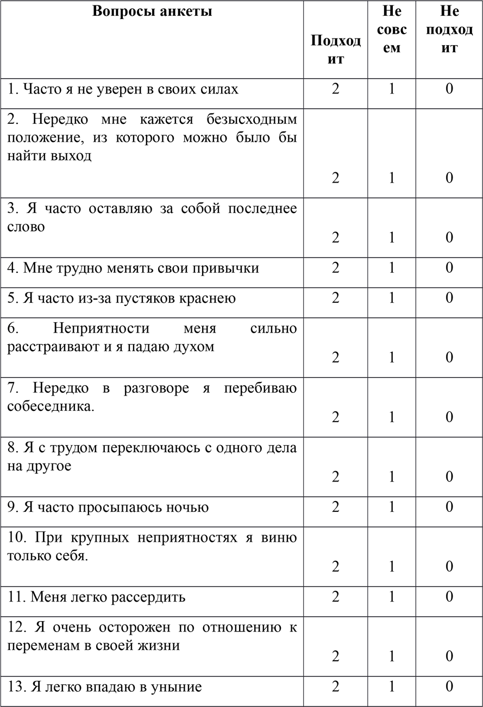
«Напротив каждого утверждения стоят три цифры: 2, 1, 0. Если утверждение вам подходит, то обведите кружком цифру 2, если не совсем подходит – цифру 1, если не подходит– 0».

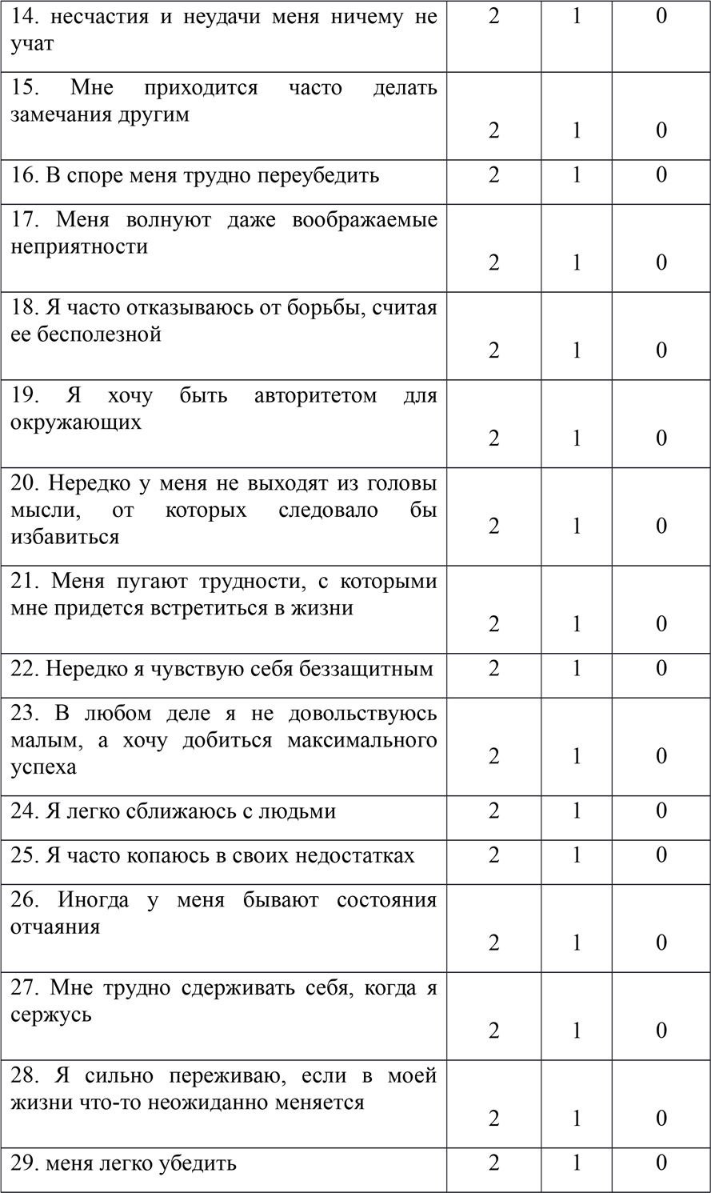
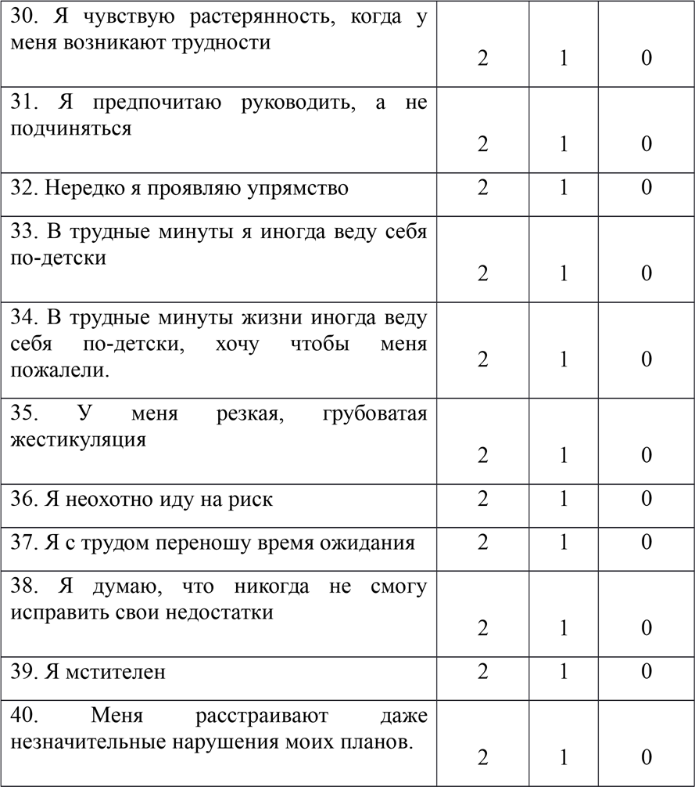

Приложение 2
«Для изучения адаптивности в социальной среде»
1. Как вы обычно реагируете, когда планы внезапно меняются в социальных условиях?
а) легко адаптироваться и идти по потоку
б) Почувствуйте стресс, но постарайтесь приспособиться
в) изо всех сил пытаться адаптироваться и чувствовать себя некомфортно
2. При встрече с кем-то новым, как вы подходите к разговору?
а) Задайте открытые вопросы, чтобы узнать их лучше
б) придерживаться безопасных тем, таких как погода или хобби
в) подождите, пока они инициируют разговор
3. Ваш друг предлагает попробовать новое занятие, с которым вы не знакомы. Как вы отреагируете?
а) Взволнованно согласится попробовать
б) выразить некоторое колебание, но в конечном итоге согласен
в) вежливо отказаться и предложите сделать что -то еще, что вам удобнее
4. Как вы справляетесь с конфликтами или разногласиям в вашем круге общения?
а) решить проблему напрямую и работать над резолюцией
б) избегать противостояния и надеяться, что проблема решит себя
в) отказаться от ситуации и отдаляться от тех, кто участвует
5. В групповой обстановке, как вы вносите вклад в процессы принятия решений?
а) предложить идеи и активно участвовать в дискуссиях
б) предпочитаю слушать и следовать мнению большинства
в) пусть другие принимают решения без особого вклада от вас
6. При посещении общественных мероприятий, как вы адаптируетесь к различной социальной динамике?
а) Легко смешать и приспосабливаться к атмосфере
б) придерживаться знакомых друзей или знакомых
в) чувствовать себя подавленным и изо всех сил пытаться взаимодействовать с другими
7. Как вы справляетесь с критикой или обратной связью от друзей или сверстников?
а) Цените возможность для роста и задуматься о обратной связи
б) Почувствуйте себя защитой, но постарайтесь рассмотреть точку зрения другого человека
в) отклонить критику и не думать об этом
8. Когда вы приглашаете участвовать в культурной или социальной традиции, с которыми вы не знакомы, как вы реагируете?
а) Примите возможность учиться и участвовать
б) чувствовать себя нерешительно, но согласитесь попробовать
в) вежливо отказаться, чувствуя себя некомфортно с незнакомыми обычаями
«Социальная активность во всех сферах общественной жизни»
1. В контексте социальной деятельности, как вы думаете, как важно включать других в ваши усилия?
а) Чрезвычайно важно
б) несколько важно
в) не важно
2. Какие личные качества, по вашему мнению, больше всего способствуют эффективному социальному участию?
а) Сочувствие и понимание
б) Лидерство и инициатива
в) адаптивность и гибкость
3. Насколько вы мотивированы активно участвовать в социальной деятельности?
а) высоко мотивированный
б) умеренно мотивирован
в) не мотивирован
4. Как вы обычно проводите свободное время?
а) участвовать в хобби или творческих занятиях
б) общение с друзьями или семьей
в) Расслабление наедине с книгами или фильмами
5. Какой у вас уровень участия в социальных делах?
а) Активно занято, участвуя в событиях и дискуссиях
б) несколько вовлечен, оставаясь информированным, но не активно участвует
в) вообще не вовлечено
6. Как вы расставляете приоритеты ухода за своим здоровьем в повседневной жизни?
а) Это мой главный приоритет, и я активно поддерживаю свое физическое и умственное благополучие
б) Я стараюсь сбалансировать здоровье с другими обязательствами, иногда пренебрегая им
в) Я не расставляю приоритеты в своем здоровье и часто пренебрегаю практикой самообслуживания
«Социальная направленность и значимость деятельности»
1. Как часто вы думаете о социальных проблемах или глобальных проблемах?
а) Редко
б) Часто
в) Всегда
2. Когда вы столкнулись с проблемой в обществе, насколько вероятно, что вы предпринимаете действия для решения этого?
а) Скорее всего, нет
б) Несколько вероятно
в) Скорее всего да
3. Как вы обычно проводите свободное время?
а) Смотреть телевизор или фильмы
б) Играть в видеоигры, чтение книг или статей
в) Волонтерство или участие в общественных мероприятиях
4. Насколько важно для вас иметь досуг, которые способствуют вашему личному росту или благополучию сообщества?
а) Не важно
б) несколько важно
в) Очень важно
5. Насколько вы мотивированы для достижения своих карьерных целей?
а) Совсем не мотивирован
б) Несколько мотивирован
в) Очень мотивирован
6. Насколько важно для вас иметь работу, которая соответствует вашим ценностям и способствует обществу?
а) Не важно
б) Несколько важно
в) Очень важно
7. Какие руководящие принципы или ценности вы расставляете приоритет в своей жизни?
а) Индивидуализм и личный успех
б) Сохранение окружающей среды и культурное наследие, устойчивость и помощь другим
в) Социальная справедливость и равенство
8. Как вы включаете свои принципы в свои ежедневные действия и решения?
а) Редко
б) Часто
в) Всегда
9. Насколько активно вы участвуете в гражданской активности или общественной деятельности?
а) Не активно
б) Часто
в) Всегда
10. Считаете ли вы, что для граждан важно активно участвовать в формировании государственной политики и решений?
а) Не важно
б) Несколько важно
в) Очень важно
«Регулятивность поведения социальными нормами и обще-
человеческими ценностями»
1. Конфликты в отношениях:
а) Я справляюсь с конфликтами в своих отношениях (и) спокойно и конструктивно.
б) Я считаю, что конфликты являются естественной частью любых отношений.
в) Я избегаю конфликтов в моих отношениях, когда это возможно.
г) Я считаю, что конфликты могут нанести ущерб отношениям.
2. Отношение к методам извлечения денег:
а) Я верю в получение денег за счет тяжелой работы и настойчивости.
б) Мне удобно использовать нетрадиционные методы, чтобы заработать деньги.
в) Я приоритет этическим средствам зарабатывать деньги на финансовую выгоду.
г) Я считаю, что конец оправдывает средства, когда дело доходит до зарабатывания денег.
3. Принципы жизни:
а) У меня есть четкие принципы, которые направляют мои решения и действия в жизни.
б) Я открыт для изменения своих принципов на основе обстоятельств.
в) Я считаю, что гибкость является ключом к навигации жизненных проблем.
г) Я строго придерживаюсь набора принципов без отклонений.
4. Гражданская позиция:
а) Я активно занимаюсь гражданской деятельностью и общественными проблемами.
б) Я предпочитаю держаться подальше от социальных дебатов.
в) Я верю в силу коллективных действий, чтобы внести изменения.
г) Я приоритет личным интересам по сравнению с общественным благополучием.
5. Отношение к вредным привычкам:
а) Я активен в решении и преодолении своих вредных привычек.
б) Я считаю, что вредные привычки трудно изменить и принять их как часть того, кто я есть.
в) Я осуждаю других, у которых есть вредные привычки.
г) Я считаю, что вредные привычки являются отражением личной слабости.
«Креативность мышления и поведения»:
1. Личностные качества:
а) Я активно ищу новый опыт и проблемы.
б) Мне нравится исследовать нетрадиционные идеи и перспективы.
в) Я часто нахожу творческие решения проблем.
2. Оценка повседневного состояния здоровья:
а) Как часто вы занимаетесь физическими упражнениями?
б) Насколько сбалансирована ваша еда?
в) Насколько хорошо вы справляетесь с стрессом?
3. Включение команды:
а) Как часто вы ищете вклад других при работе над проектом?
б) Насколько эффективно вы общаетесь и сотрудничаете с членами команды?
в) Насколько вы поддерживаете идеи и вклад других?
4. Отношения с методами извлечения денег:
а) Как вы относитесь к финансовому риску?
б) Как вы подходите к инвестиционным возможностям?
в) Как вы управляете своими привычками расходов?
5. Принципы жизни:
а) Каковы ваши основные ценности и убеждения?
б) Как вы расставляете приоритеты в своем времени и энергии?
в) Как вы справляетесь с этическими дилеммами*?
«Готовность к социальной интеграции и саморазвитию»
1.Насколько важно учитывать включение команды в достижение успеха?
2. Можете ли вы описать некоторые качества личности, которые, по вашему мнению, необходимы для личного и профессионального роста?
3. Какими жизненными принципами вы придерживаетесь принятия решений и навигации по проблемам?
4. Как вы рассматриваете участие в социальной жизни и активно участвуете в таких действиях?
5. Какие самые насущные проблемы в настоящее время решают вас больше всего, и как вы предлагаете их решить?
6. Наконец, каково ваше видение ваших жизненных перспектив и как вы планируете их достичь?

